2. Kiến trúc Đơn khối Module hóa (Modular Monolith) - Lựa chọn tối ưu nhất
Vì đề tài yêu cầu "chuyên biệt hóa cho từng lĩnh vực" và có nhiều nghiệp vụ khác nhau (Chat, Quản lý User, Thống kê, Xử lý sự cố), kiến trúc này giúp code không bị rối (Spaghetti code) khi dự án lớn dần.
Cách áp dụng: Thay vì chia thư mục theo kỹ thuật (Controllers, Models), bạn chia thư mục theo Tính năng (Domain):
- Module Auth: Chứa API đăng nhập, eKYC, phân quyền.
- Module Chat: Chứa logic Socket.io, lưu tin nhắn MongoDB, xử lý file ảnh/video.
- Module PublicService (Dịch vụ công): Chứa logic tạo phiếu phản ánh, điều phối cán bộ, quy trình nghiệm thu.
- Module Stats: Chứa logic tổng hợp số liệu cho Dashboard Admin.s
Ưu điểm:
- Mỗi sinh viên có thể phụ trách trọn gói 1 module (từ API đến Database) mà không sợ sửa code đè lên nhau.
- Dễ dàng tách thành Microservices sau này nếu cần (phần "Hướng phát triển" trong báo cáo ).

3. Kiến trúc Hướng sự kiện (Event-Driven Architecture) - Bắt buộc cho phần Chat
Do tính chất của OTT là Real-time (Thời gian thực), bạn cần kết hợp kiến trúc hướng sự kiện vào trong Backend.
Cách áp dụng:
- Socket.io làm trung tâm:
  - Khi Cán bộ bấm "Hoàn thành" -> Server phát sự kiện TICKET_RESOLVED -> App người dân hiện thông báo ngay lập tức.
  - Khi Người dân gửi ảnh -> Server phát sự kiện NEW_MESSAGE -> Cán bộ nhận được tin nhắn ngay lập tức.
- Luồng xử lý bất đồng bộ:
  - Việc upload video/ảnh hiện trường có thể tốn thời gian. Server nhận file -> Trả về "Đang xử lý" -> Sau khi lưu xong vào AWS S3/Disk -> Bắn sự kiện cập nhật lại vào khung chat.

Tổng kết: Mô hình khuyến nghị cho Nhóm 10
Tôi đề xuất nhóm sử dụng mô hình lai: Modular Monolith kết hợp Layered.
Cấu trúc thư mục code (Folder Structure) gợi ý cho Node.js:
nhom10_BE/
├── config/ # Giữ nguyên của Sequelize
├── migrations/ # Giữ nguyên của Sequelize
├── models/ # Giữ nguyên của Sequelize
├── seeders/ # Giữ nguyên của Sequelize
├── src/ # TẠO MỚI: Chứa toàn bộ logic code
│ ├── modules/
│ │ ├── auth/ # API Đăng nhập, Token
│ │ │ ├── auth.controller.js
│ │ │ ├── auth.route.js
│ │ │ └── auth.service.js
│ │ ├── chat/ # API Socket, Lịch sử tin nhắn
│ │ │ ├── chat.controller.js
│ │ │ ├── chat.route.js
│ │ │ └── chat.service.js
│ │ ├── report/ # API Gửi phản ánh, Gán cán bộ
│ │ │ ├── report.controller.js
│ │ │ ├── report.route.js
│ │ │ └── report.service.js
│ │ └── dashboard/ # API Thống kê cho Admin
│ │ ├── dashboard.controller.js
│ │ └── dashboard.route.js
│ ├── shared/ # Chứa middleware (kiểm tra token), helper
│ └── server.js # TẠO MỚI: File chạy server chính
├── .env # Chứa các biến môi trường (Mật khẩu DB, Secret JWT)
└── package.json
Lý do chọn:
- Phù hợp năng lực: Không quá phức tạp như Microservices.
- Dễ làm báo cáo: Thể hiện được tư duy tổ chức code khoa học.
- Hỗ trợ làm việc nhóm: Nhóm trưởng phân chia: "Bạn A làm module Auth, bạn B làm module Chat, bạn C làm module Report" rất rõ ràng

Kiến trúc đích (Target Architecture) mà nhóm hướng tới.
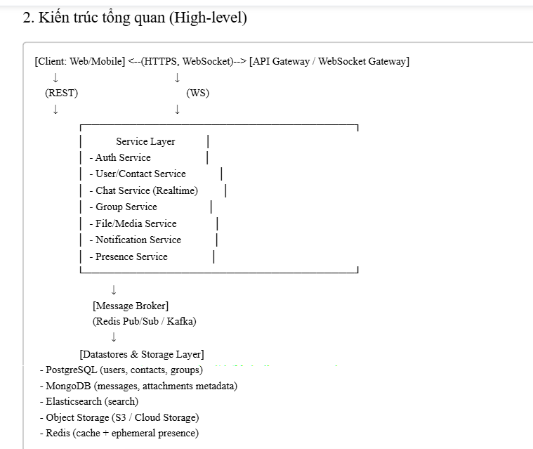
Ràng buộc thiết kế & Lựa chọn công nghệ
Real-time: WebSocket (Socket.IO / native WS) kết hợp Redis Pub/Sub để đồng bộ giữa nhiều WebSocket gateway.
Tin nhắn: lưu trữ trong MongoDB (document model) cho hiệu năng ghi cao; tùy chọn lưu chỉ meta + archive sang PostgreSQL.
Search: Elasticsearch để tìm nhanh theo từ khóa, người gửi, ngày.
File: AWS S3 / Firebase Storage, CDN để phân phối.
Auth: JWT (access token ngắn hạn) + Refresh Token; OAuth2 khi cần đăng nhập qua bên thứ ba.
Deploy: Docker + Kubernetes; horizontal autoscaling cho WebSocket gateway và Chat worker.

Các thành phần chính trong sơ đồ
- API Gateway / WebSocket Gateway:
  - Đây là "cổng chính" duy nhất đón nhận request từ Client (Mobile/Web).
  - Nó đóng vai trò định tuyến (Routing): Request đăng nhập thì chuyển về Auth Service, request chat thì chuyển về Chat Service.
- Message Broker (Redis Pub/Sub / Kafka):
  - Đây là dấu hiệu của kiến trúc Hướng sự kiện (Event-Driven).
  - Thay vì các service gọi nhau trực tiếp (gây chậm và phụ thuộc), chúng "bắn" các sự kiện vào đây.
  - Ví dụ: Khi Chat Service nhận tin nhắn mới -> Bắn sự kiện vào Kafka -> Notification Service nhận sự kiện đó và đẩy thông báo xuống điện thoại người dùng.
- Polyglot Persistence (Đa dạng hóa lưu trữ):
  - Hệ thống không dùng duy nhất một loại Database mà dùng công cụ phù hợp nhất cho từng việc:
    - PostgreSQL: Lưu dữ liệu quan hệ (User, danh bạ) -> Cần tính toàn vẹn cao.
    - MongoDB: Lưu tin nhắn -> Cần ghi nhanh, dữ liệu lớn, không cấu trúc.
    - Redis: Cache và trạng thái online/offline (Presence) -> Cần tốc độ cực nhanh.
    - Elasticsearch: Tìm kiếm nội dung tin nhắn.
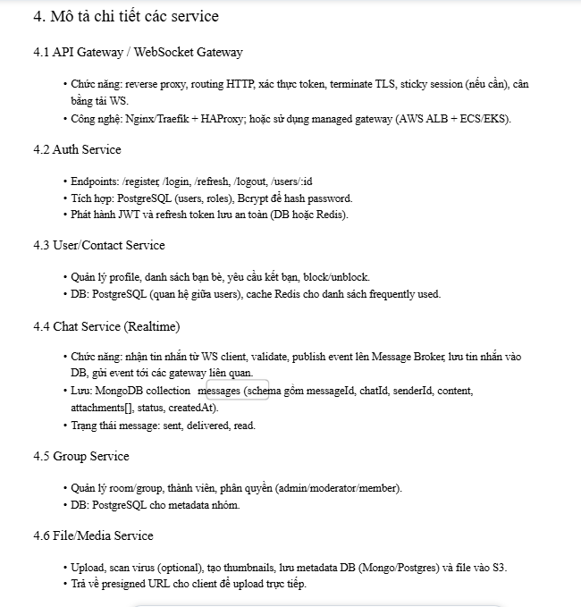
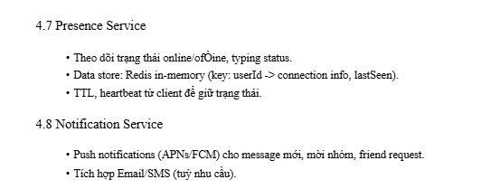
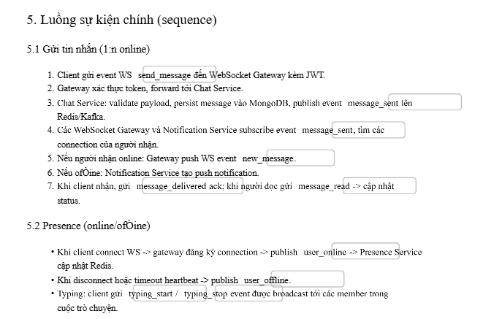

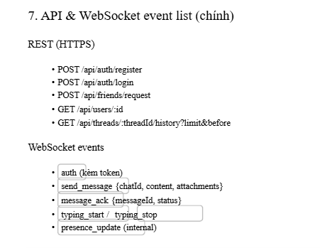

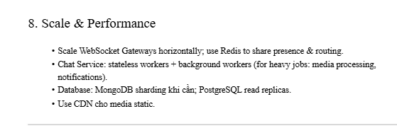

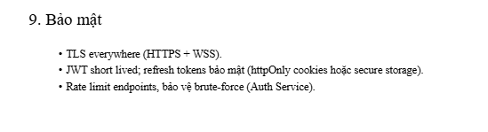
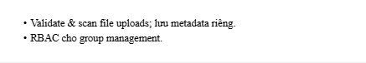
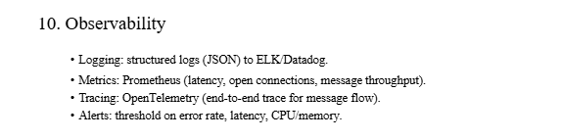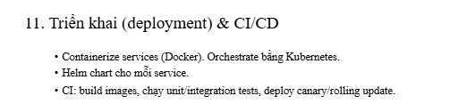
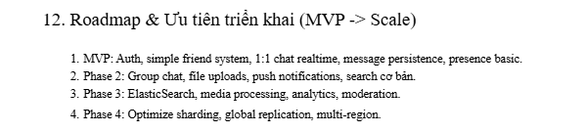

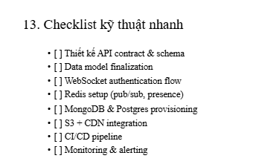

Đánh giá sự phù hợp với Dự án của bạn
So với đề xuất Modular Monolith mà chúng ta đã thảo luận trước đó, kiến trúc trong hình này cao cấp hơn và phức tạp hơn.
- Ưu điểm: Khả năng mở rộng cực tốt (như Zalo, Facebook Messenger), tách bạch rõ ràng, công nghệ chuyên sâu.
- Thách thức cho sinh viên: Cấu hình DevOps phức tạp (cần Docker, Kubernetes để chạy nhiều service), khó debug (vì lỗi có thể chạy từ service này sang service kia qua Message Broker).

